«Читайте детям Пушкина, друзья!»

Как правильно читать сказки Пушкина?

Наиболее популярны 5 сказок Пушкина. Это достаточно объемные произведения, и читать их следует не сразу полностью, но обязательно по главам, в том порядке, в каком их распределил автор.
Таким образом, у ребенка развиваются не только внимательность, но и причинно-следственные связи.
Чтение сказок должно быть выразительным и эмоциональным, что поможет ребенку сформировать собственное отношение к персонажам и сюжетным событиям сказки.

На сказках Пушкина воспитываются личностные качества ребенка.
Сказки Пушкина представляют собой совокупность мудрости и духовного наследия русского народа, богатства оригинальных сюжетов.
В основе пушкинских сказок лежат русские народные сказки, фольклорные сказания, песни, былины. Сказки Пушкина оказывают огромное влияние на эмоциональное развитие детей, развивают их воображение и эрудицию, поскольку расширяют словарный запас ребенка, воспитывают лучшие морально-нравственные качества.
С другими произведениями поэта дети будут знакомиться на всем протяжении образовательного процесса, но только сказки Пушкина, прочитанные в раннем детстве, помогут постичь философию и значимость поэтического наследия великого поэта. Очень важно дать возможность ребенку нарисовать героев сказок, организовать инсценирование небольших отрывков. Это способствуют развитию фантазии, способности к рисованию и актерскому мастерству.

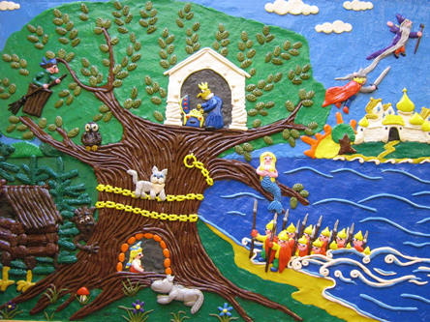

Обратите внимание при чтении сказок Пушкина!

Читая ребенку «Сказку о царе Салтане, сыне его славном и могучем богатыре князе Гвидоне и о прекрасной царевне Лебеди», следует обратить внимание на выразительные женские образы - мать Гвидона и царевну Лебедь; на сыновнюю заботу о матери; на верность и преданность любящих сердец.
Сюжетная основа «Сказки о мертвой царевне и семи богатырях» созвучна со многими другими сказками мировой литературы. Анализируя эту сказку Пушкина, ребенок сможет сопоставить сюжеты других сказок, найти сходства и различия.
«Сказка о золотом петушке» учит детей держать свое слово даже тогда, когда совсем не хочется платить по счетам, и формирует сознание того, что за любые свои поступки рано или поздно придется отвечать.

«Сказка о попе и работнике его Балде» расширит познания ребенка, потому что потребует объяснения значений таких слов, как оброк, полба, толоконный лоб. При чтении этой сказки Пушкина для детей, следует обратить особое внимание на Балду: он привлекателен своей находчивостью, справедливостью, трудолюбием.
Сказочная поэма «Руслан и Людмила» погружает маленького читателя в загадочный мир древней истории и знакомит с понятием рыцарство. Торжество благородства и добра над лживостью, трусостью, предательством воспитает лучшие нравственные качества в личности маленького читателя.
Понять, что жадность и стремление к наживе не должны становиться для человека жизненной целью и всегда наказуемы, поможет «Сказка о рыбаке и рыбке». С фразеологизмом разбитое корыто ребенок встретится в жизни человека не единожды.

В заключение важно отметить, что сказки Пушкина являются неотделимой частью не только национальной и мировой литературы, но и представляют целый пласт культурного наследия нашей страны. Персонажи, символы, сюжетные линии сказок, ставшие афористичными, часто встречаются в других литературных произведениях, а также в повседневной жизни.

Почему надо читать детям произведения Пушкина?
Детям надо читать произведения Александра Сергеевича, начиная с 2-х лет. Но только не целиком, а по 10-15 минут. В этом возрасте достаточно зачитывать отрывки из «Сказки о царе Салтане» или из других его сказок. Или просто читайте стихотворения Пушкина для детей дошкольного возраста.
Читая Пушкина детям, вы открываете для них весь русский язык во всей его красоте и величии. Пока лучшего пособия для развития речи, чем произведения Александра Сергеевича не существует! Красота слога поэта, доступность для запоминания его текстов, живость сюжета, мелодичность, мудрость – всё это в его произведениях.
Просто читайте детям Пушкина, тем самым вы даёте детям лучшее, потому что Пушкин это «наше всё»!
